DBW-01A高性能初级维修电工及技能考核实训装置
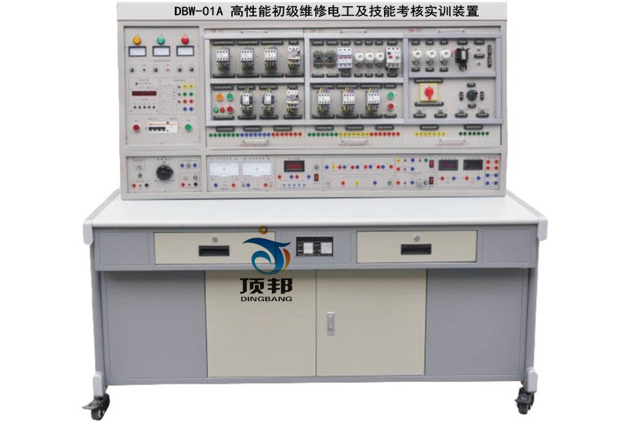
一、概述
高性能初级维修电工及技能考核实训装置是根据劳动和社会保障部颁发的维修电工初、中级考核培训技能内容所要求的电气控制线路和实用电子线路而研发的实训装置，通过本实训装置的实训操作，能快速掌握该课程的实用技术与操作技能。具有针对性、实用性、科学性和先进性，该装置不仅可供学生实训操作，也是各劳动职业技能鉴定部门、大中专院校、职校、技校初级、中级维修电工技能考核的理想设备。
二、设备组成及特点：
(一) DW01电源、仪器控制屏
控制屏为铁质双层亚光密纹喷塑结构，铝质面板。为实验提供交流电源、高压直流电源、低压直流电源及各种测试仪表等。具体功能如下：
1、主控功能板
(1) 三相四线电源输入，经漏电保护器后，经过总开关,由接触器通过起、停按钮进行操作；
(2) 设有450V指针式交流电压表三只，指示电源输入的三相电压；
(3) 定时器兼报警记录仪（服务管理器），平时作为时钟使用，具有设定实验时间、定时报警、切断电源等功能；还可以自动记录由于接线或操作错误所造成的漏电告警、仪表超量程告警总次数, 为学生实验技能的考核提供一个统一的标准。
2、交、直流电源
(1) 励磁电源：直流220V/0.5A，具有短路保护。
(2) 电枢电源：直流0～220V/2A连续可调电源一路，具有短路保护。
(3) 直流稳压电源：±12V/0.5A两路，＋5V/0.5A一路，具有短路软截止自动恢复保护功能。
(4) 交流电源：①、设有变压器一组，变压器原边根据不同的接线可加220V，也可以加380V交流电源，合上开关后，变压器副边即可输出36V、110V、20V、20V、12V、6.3V的交流电压；②、设有单相调压器一组，可得到交流0～250V可调电压；③、控制屏设有单相三极220V电源插座及三相四极380V电源插座。
3、交、直流仪表
(1) 交流电压表：0～500V带镜面交流电压表一只，精度1.0级。
(2) 交流电压表：0～5A带镜面交流电流表一只，精度1.0级，具有超量程报警、指示、切断总电源等功能。
(3) 功率、功率因数表：由微电脑、高精度A/D转换芯片和全数显电路构成。通过键控、数显窗口实现人机对话功能控制模式。为了提高测量范围和测试精度，在硬、软件上均分八档区域，自动判断、自动换档。功率测量精度1.0级，电压、电流量程分别为450V、5A，测量功率因数时还能自动判断负载性质（感性显示“L”，容性显示“C”，纯电阻不显示），可储存15组数据，供随时查阅。
(4) 直流电压表：直流数字电压表1只，测量范围0～300V，三位半数显，输入阻抗为10MΩ，精度0.5级。
(5) 直流电流表：直流数字电流表1只，测量范围为0～5A，三位半数显，精度0.5级，具有超量程报警、指示、切断总电源等功能。
（二）实验桌
实验桌为铁质双层亚光密纹喷塑结构，桌面为防火、防水、而磨高密度板、结构坚固，造型美观大方。桌子左右各设有两个抽屉（带锁）。
（三）实训挂箱
挂箱上已安装有熔断器、钮子开关、交流接触器、时间继电器、直流接触器、按钮开关、信号指示灯、热继电器等，所有器件均采用国内外知名品牌。各种实训元器件的接线都在接线端子排上进行接线，避免了因长期在器件本身进行螺丝拆装而导致元器件的损耗，通过走线槽走线，进行工艺布线训练。实训电路与装置电源的连接通过安全插座和高可靠护套结构手枪插连接线，安全快捷。
1．DW-01维修电工实训组件（一）
挂板上装有热继电器、交流接触器、按钮指示灯（6.3V），接线端子和安全插座等。
2．DW-02维修电工实训组件（二）
挂箱上装有螺旋式熔断器、直插式熔断器、低压断路器、时间继电器、交流接触器、接线端子和安全插座等。
3．DW-03维修电工实训组件（三）
挂箱上装有螺旋式熔断器、转换开关、 电磁阀、十字开关、行程开关等
4．CA6140型车床电路智能化实训考核挂箱：内设16个故障点，通过多媒体智能型实验管理器设故排故，实训考核人员条件与机会均等，客观、科学判断实训考核结果，做到“铁面无私”。
5．X62W型铣床电路智能化实训考核挂箱：内设16个故障点，通过多媒体智能型实验管理器设故排故，实训考核人员条件与机会均等，客观、科学判断实训考核结果，做到“铁面无私”。
6．DW-00电子线路安装板：用于电子线路板调试时的固定
7．电子线路实训板（4块）
8．三相鼠笼式异步电动机380V/Y
9．三相鼠笼式异步电动机380V/△
三、技术参数
1. 输入电压：三相四线（或三相五线）380V±10% 50Hz
2. 工作环境：温度范围为-10～＋40℃ 相对湿度＜85%（25℃）
3. 外形尺寸：1680×800×1600mm³
4. 装置容量：＜1.5KVA
四、实训项目
1.三相异步电动机直接启动控制  2.三相异步电动机接触器点动控制线路  3.三相异步电动机接触器自锁控制线路  4.具有过载保护的正转控制线路  5.按钮联锁的三相异步电动机接触器正反转控制线路  6.三相异步电动机的顺序控制  7.三相异步电动机的多地控制  8.接触器控制Y/△降压起动控制线路  9.时间继电器控制Y/△降压起动控制线路  10.安装调试通电延时带直流能耗制动Y-△启动控制线路  11.接触器联锁的正反转控制线路  12.按钮接触器复合联锁电动机正反转控制线路  13.接触器控制串联电阻降压起动控制线路  14.时间继电器控制串联电阻降压起动控制线路 | 15.工作台自动往返控制线路  16.半波整流能耗制动控制线路  17.单相运行反接制动控制线路  18.C620型车床的接线、故障与维修  19.Z3040摇臂钻床接线、故障与维修  20.安装调试数字步进电机线路  21.光控开关和报警电路  22.设计并安装调试电压上、下限报警电路  （全自动冰箱保护器）  23.安装和调试数字钟电路  24. CA6140车床电气控制电路单元常见故障的检查与排除（16个故障点，自动设故）。  25．X62W铣床电气控制电路单元常见故障的检查与排除（16个故障现象，自动设故）
总体配置表一
序号 | 名称 | 单位 | 数量 | 备注
1 | 维修电工实训考核台架 | 台 | 1 | 外形尺寸：1600mm×280mm×850mm ；  材 料：钢木结构；符合国家相关环保要求；  输入电压：AC 380 V±10% 50 Hz 三相五线；  容 量：＜1.5 kVA；  实 验 屏：用于挂置实训单元挂板  具体配置详见“表二维修电工实训考核台架详细说明表”
2 | 实训桌 | 张 | 1 | 双层亚光密纹喷塑，外形尺寸：1680mm×700mm×800mm
3 | 实训单元挂箱及电机 | 块 | 1 | DW-01 | 维修电工实训组件（一）
3 | 实训单元挂箱及电机 | 块 | 1 | DW-02 | 维修电工实训组件（二）
3 | 实训单元挂箱及电机 | 块 | 1 | DW-03 | 维修电工实训组件（三）
3 | 实训单元挂箱及电机 | 块 | 1 | DB006 | CA6140型车床电路智能化实训考核挂箱
3 | 实训单元挂箱及电机 | 块 | 1 | DB008 | X62W型铣床电路智能化实训考核挂箱
3 | 实训单元挂箱及电机 | 块 | 1 | DBDJ01 | 三相异步电动机（380V/Y）1台
 |  |  |  | DBDJ02 | 三相异步电动机（380V/△）1台
 |  |  |  | DBDJ03 | 三相异步双速电动机（380V/△）1台
4 | 多媒体智能型实验管理器挂箱 | 套 | 1 | 故障设置、故障排除、参数设定、远程起动、到时切断电源、自动评分等功能。含通讯电缆。
5 | 电工连线 | 套 | 1 | 20根：长1000mm 黄6条、绿6条、红6条、黑2条；  10根：长600mm 黄2条、绿2条、红2条、蓝2条、黑2条。
6 | 电子线路安装板 | 块 | 1 | 固定电子线路板
7 | 电子实训线路板及元件 |  | 1 | 安装调试数字步进电机线路
 |  |  |  | 光控开关和报警电路
设计并安装调试电压上、下限报警电路
（全自动冰箱保护器）
 |  |  |  | 安装和调试数字钟电路
8 | 常用工具 | 套 | 1 | 一字螺丝刀1把；十字螺丝刀1把；剥线钳1把；指针式万用表1个；斜口钳1把。
9 | 实验说明书 | 套 | 1 | 指导学生实训
表二、台架详细说明表
序号 | 名称 | 单位 | 数量 | 备注
1 | 维修电工实训考核台架 | 套 | 1 | 钢木结构；尺寸：1680mm×720mm×1650mm；  用于挂置实训单元挂箱等。
2 | 数字式直流电压表 | 个 | 1 | 量程0～300 V；三位半数显示
3 | 数字式直流电流表 | 个 | 1 | 量程0～5A；三位半数字显示
4 | 指针式交流电压表 | 个 | 1 | 0～500V带镜面交流电压表一只，精度1.0级。
5 | 指针式交流电流表 | 个 | 1 | 0～5A带镜面交流电流表一只，精度1.0级，具有超量程报警、指示、切断总电源等功能。
6 | 功率、功率因数表 | 个 | 1 | 由微电脑、高精度A/D转换芯片和全数显电路构成。通过键控、数显窗口实现人机对话功能控制模式。为了提高测量范围和测试精度，在硬、软件上均分八档区域，自动判断、自动换档。功率测量精度1.0级，电压、电流量程分别为450V、5A，测量功率因数时还能自动判断负载性质（感性显示“L”，容性显示“C”，纯电阻不显示），可储存15组数据，供随时查阅。
7 | 固定交流电源 | 套 | 1 | （输入）380 V/220V（输出）110 V、36 V、20 V（两组）、12 V、6.3 V；（具有过流保护报警切断电源，智能化误操作记录功能）
8 | 可调交流电源输出 | 组 | 1 | 0～220V连续可调；（具有过流保护报警切断电源，智能化误操作记录功能）
9 | 直流稳压电源输出 | 组 | 1 | 1、可调同步电枢电源0～40V 可调2 A（ 1组）；  2、+12 V/1.5A 1组； -12V/1.5 A 1组； +5 V/1.5A 1组；
10 | 电枢电压输出电源 | 组 | 1 | 0～220/2A；具有过流保护报警切断电源，智能化误操作记录功能）；
11 | 励磁电源输出 | 组 | 1 | 220 V/0.5 A（具有过流保护报警切断电源，智能化误操作记录功能）。
12 | 整流二极管 | 只 | 4 | 2N5408
13 | 实验管理器 | 套 | 1 | 具有时钟、定时提醒、定时上电、定时切断电源功能。
14 | 误操作记录装置 | 套 | 1 | 自动记录由于接线或操作错误所造成的漏电告警、仪表超量程告警总次数, 为学生实训技能的考核提供一个统一的标准。
15 | 安全保护 | 组 | 1 | 漏电保护动作电流≤ 30 mA、紧急停电保护按钮开关、各组电源具有过流切断各自电源保护，单片机自动控制工作电流限流功能。
16 | 交流电源输出插孔 | 组 | 1 | 380V电源：插座式一组、接插式一组（三相五线），220V电源：三插式一组、接插式一组

表三、考核挂箱配置说明表
序号 | 名称 | 单位 | 数量 | 备注
1 | 1．DW-01维修电工实训组件（一） | 套 | 1 | 挂箱上装有热继电器、交流接触器380V、按钮指示灯（6.3V），接线端子等。
2 | 2．DW-02维修电工实训组件（二） | 个 | 1 | 挂箱上装有螺旋式熔断器、直插式熔断器、低压断路器、时间继电器、交流接触器、接线端子等。
3 | 3．DW-03维修电工实训组件（三） | 个 | 1 | 挂箱上装有螺旋式熔断器、转换开关、电磁阀、十字开关、行程开关等。
4 | DB-006CA6140型车床电路智能化实训考核挂箱 | 个 | 1 | 自动设故，让学生排除，让学生掌握CA6140型车床的电气工作原理以及其排故的技能。
5 | DB-008 X62W型铣床电路智能化实训考核挂箱 | 个 | 1 | 自动设故，让学生排除，让学生掌握X62W型铣床的电气工作原理以及其排故的技能。
6 | DB-010答题器 | 个 | 1 | 与智能化实训考核挂箱匹配

